한국인 감정 데이터셋
선택 경향성 분석

AI Hub 한국인 감정인식을 위한 복합 영상 데이터셋
연세대 외부 검증 데이터 기반 분석
2026. 04.

1. 요약
한국인 1,100명이 7가지 감정을 표현한 사진 24만 장을 전문가 3명과 연세대 298명이 독립 검증한 결과, 한국인의 감정 표현에 뚜렷한 경향성이 있음을 확인하였다.

> 기쁨은 거의 모든 사람이 동의한다 (96%). 하지만 슬픔과 분노는 3명 중 1명이 다른 감정으로 본다.
> 슬픔은 상처로, 분노는 불안으로 혼동되지만, 반대 방향은 일어나지 않는다.
> 남성의 부정적 감정 표현이 여성보다 뚜렷하다 (분노 +5.3%p, 슬픔 +3.8%p).
> 20대의 슬픔 인식률이 가장 낮고 (67%), 60대가 가장 높다 (86%).
> 배우가 연기한 표정보다 일반인의 자연스러운 표정이 더 정확하게 인식된다.

2. 어떤 데이터를 분석했는가

2.1 원본 데이터
AI Hub에서 공개한 한국인 감정인식을 위한 복합 영상 데이터셋이다. 한국인 1,100명이 다양한 배경에서 감정을 표현한 사진을 촬영하였다. 이 중 약 절반(48%)은 배우나 연기자 같은 전문인이고, 나머지 52%는 일반인이다. 각 사진에 대해 전문가(annotator) 3명이 독립적으로 무슨 감정인지를 판정하였다.
항목 | 내용
참여자 | 1,100명 (배우 48%, 일반인 52%)
감정 종류 | 기쁨, 분노, 슬픔, 중립, 당황, 불안, 상처 (7가지)
사진 수 | 약 24만 장
라벨링 | 전문가 3명이 각각 독립적으로 감정 판정

2.2 연세대 검증 실험
연세대 심리학과에서 별도로 진행한 실험이다. 학생 298명에게 같은 감정의 사진 10장을 보여주고, 이 중에서 해당 감정이 아닌 것을 골라달라고 요청하였다.
예를 들어 기쁨 사진 10장을 보여주고, 기쁨이 아닌 것을 고르게 한 것이다.
항목 | 내용
참여자 | 298명 (연세대 심리학과 학생)
방법 | 해당 감정이 아닌 것 고르기
시간 제한 | 10장당 15초
대상 감정 | 기쁨, 분노, 슬픔, 중립 (4가지)
총 응답 | 약 25만 건

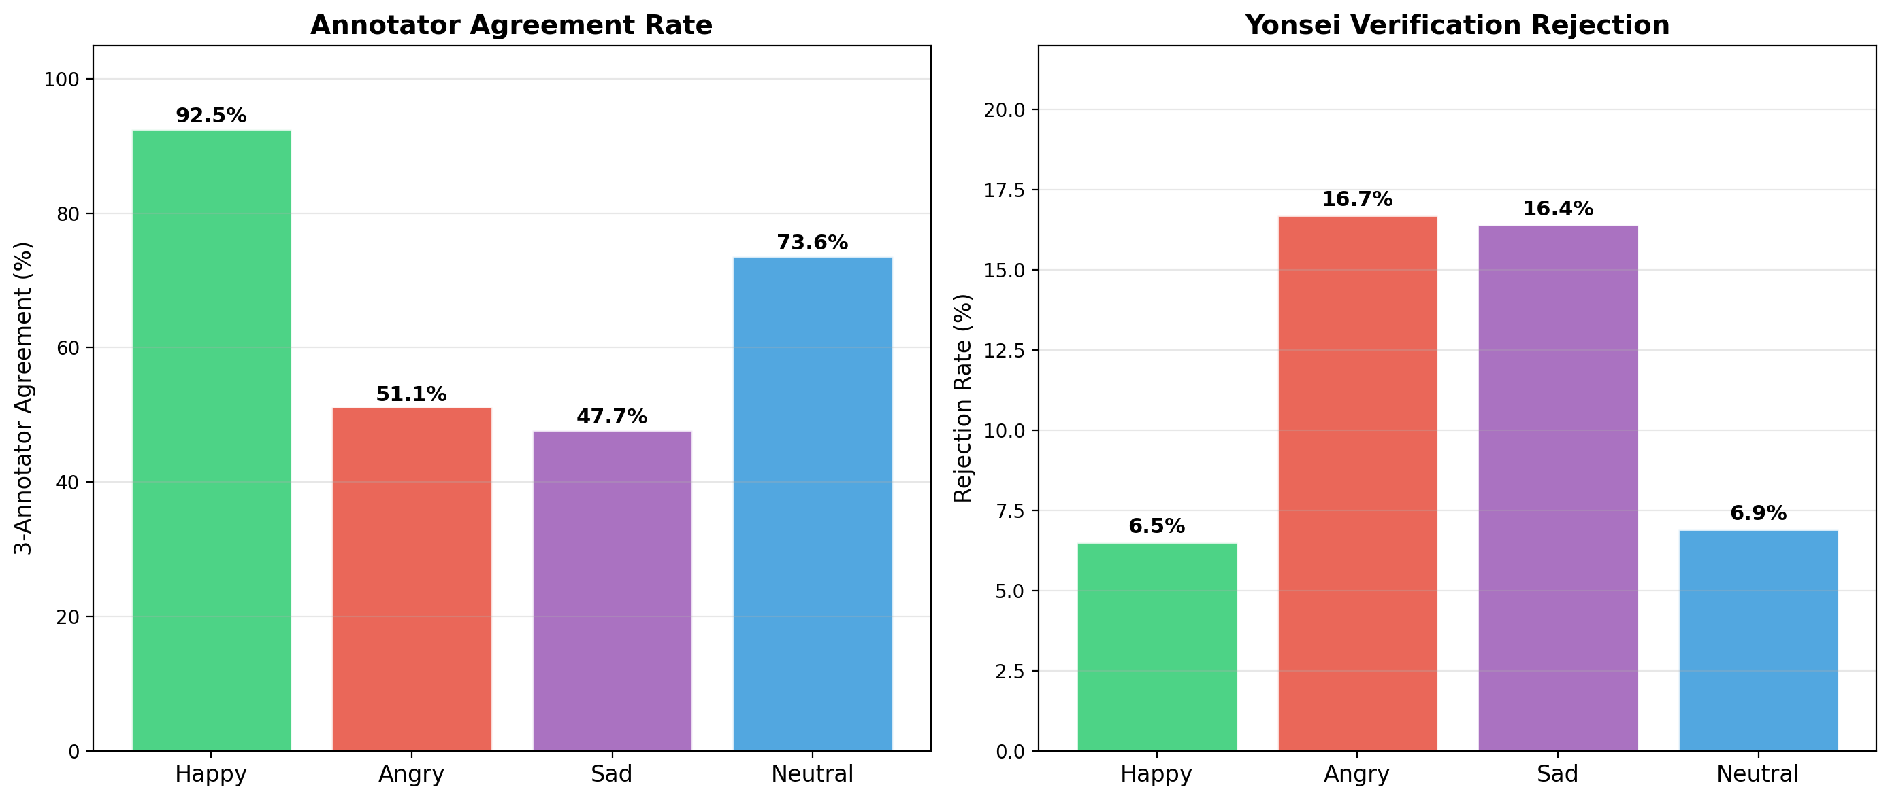
[그림 1] 전문가 일치율과 연세대 검증 결과 비교

3. 무엇을 알고 싶었는가
연세대 학생 298명이 이건 이 감정이 아니다 라고 고른 데이터에서, 다음과 같은 경향성이 있는지 확인하고자 하였다.

1. 감정에 따라 차이가 있는가?
어떤 감정이 더 잘 인식되고, 어떤 감정이 애매한가
2. 표현하는 사람의 특성에 따라 차이가 있는가?
남자/여자, 젊은 사람/나이 든 사람, 배우/일반인에 따라 다른가
3. 감정끼리 혼동되는 패턴이 있는가?
슬픔이 헷갈릴 때 어떤 감정으로 오해되는가
4. 전문가 3명의 판정과 연세대 학생들의 판단이 일치하는가?
두 독립적인 평가가 같은 결론을 내리면 신뢰할 수 있다

4. 어떻게 확인했는가
총 6가지 통계 분석 방법을 사용하였다.
분석 방법 | 쉬운 설명 | 왜 필요한가
카이제곱 검정 | 두 항목이 관련 있는지 확인 | 관련이 있다/없다를 수치로 증명
t검정 | 두 그룹의 평균이 다른지 확인 | 차이가 우연인지 진짜인지 구분
Odds Ratio | 특정 조건에서 몇 배 늘어나는지 | 차이의 크기를 직관적으로 파악
Cohen's h | 차이가 실제로 의미 있는 수준인지 | 큰 데이터에서 진짜 의미 있는 차이만 선별
상관분석 | 두 수치가 같이 움직이는지 | 연관성의 방향과 세기 파악
로지스틱 회귀 | 여러 요인 중 뭐가 가장 중요한지 | 성별 나이 전문성 등을 동시에 비교

5. 무엇을 발견했는가

5.1 감정에 따라 인식 정확도가 크게 다르다
기쁨은 전문가 3명 중 96%가 동일하게 기쁨이라고 판정하였다. 반면 슬픔은 68%만 슬픔이라 했고, 나머지 32%는 상처, 불안, 중립 등 다른 감정이라고 판단하였다.
감정 | 같은 감정이라 판정한 비율 | 주로 혼동되는 감정
기쁨 | 96.2% | 중립 (1.6%)
중립 | 88.8% | 불안 (3.0%)
분노 | 70.3% | 불안 (8.8%), 중립 (5.5%)
슬픔 | 68.2% | 상처 (11.9%), 불안 (7.7%)

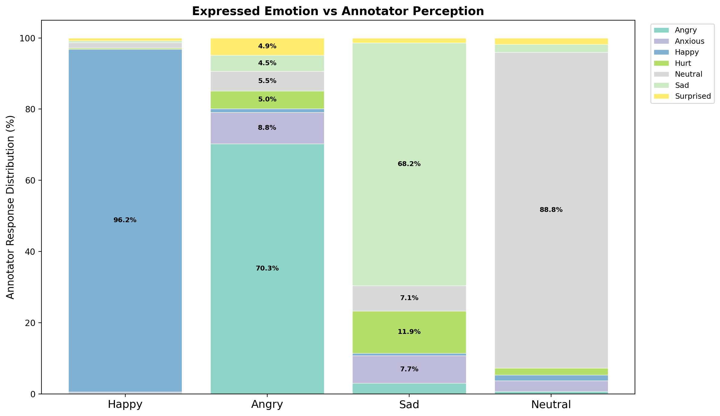
[그림 2] 표현한 감정 vs 전문가가 판정한 감정
> 밝은 감정(기쁨)은 누구나 알아본다. 어두운 감정(슬픔, 분노)은 다른 감정과 섞여 보인다.

5.2 감정 혼동에는 방향이 있다
슬픔을 표현한 사진을 전문가가 상처라고 판정한 경우는 11.9%였다. 그런데 반대로 상처를 표현한 사진이 슬픔으로 판정된 경우는 0%였다.
이처럼 감정 혼동은 한쪽 방향으로만 일어난다.
표현한 감정 | 혼동되는 감정 | 빈도 | 반대 방향
슬픔 | 상처 | 11.9% | 0%
분노 | 불안 | 8.8% | 0%
슬픔 | 불안 | 7.7% | 0%
슬픔 | 중립 | 7.1% | 2.2%
기쁨 | 중립 | 1.6% | 1.6%

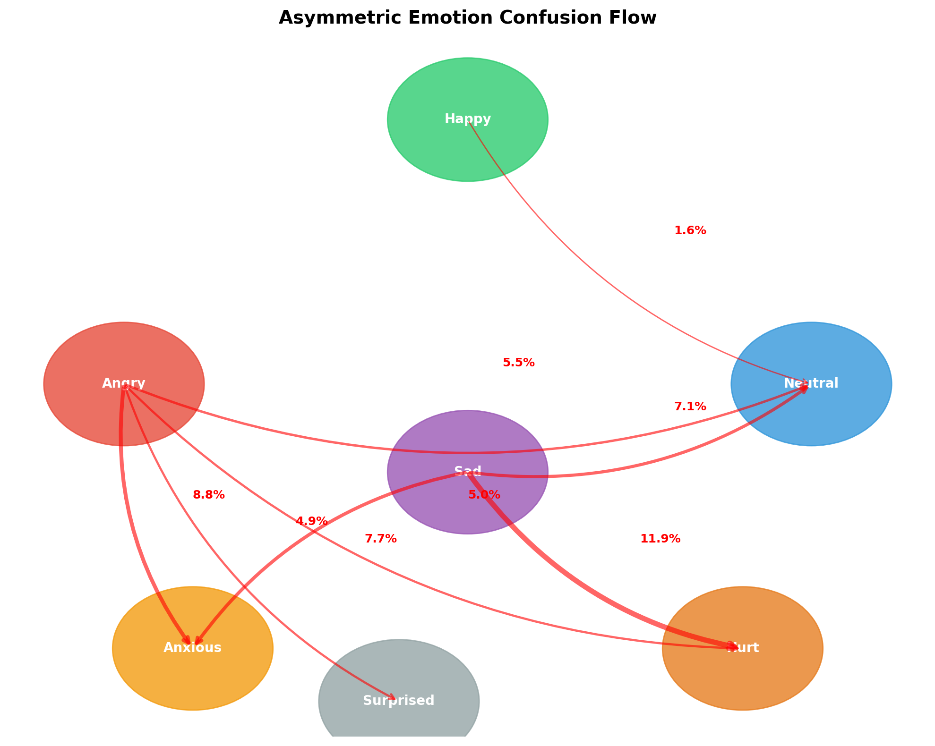
[그림 3] 감정 간 혼동 흐름도
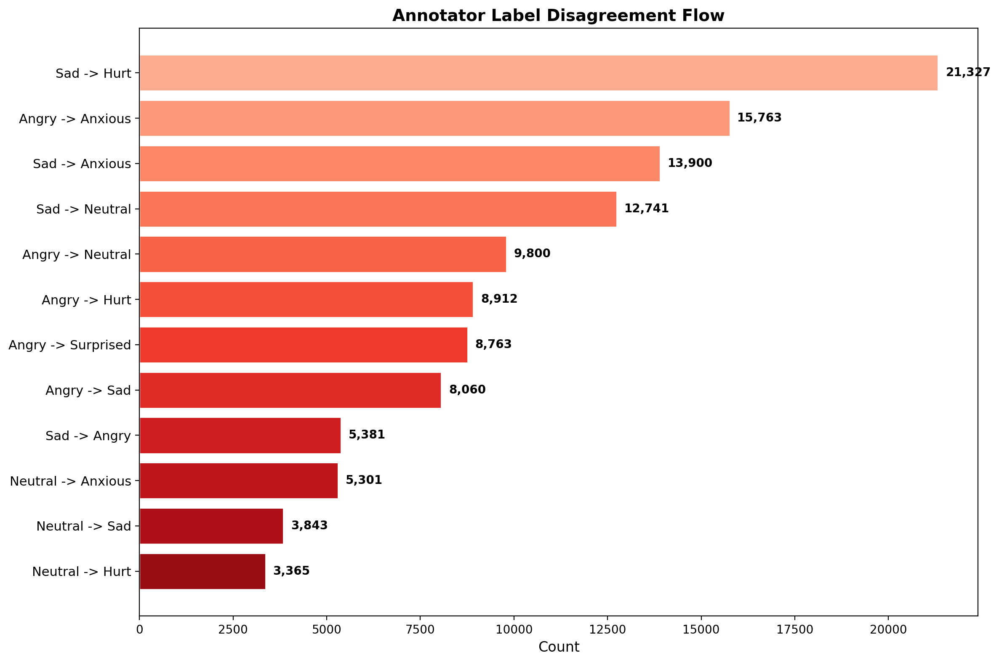
[그림 4] 전문가 판정 불일치 상위 흐름
> 강한 부정 감정(슬픔, 분노)이 절제되어 표현될 때, 약한 감정(상처, 불안)으로 읽힌다.

5.3 배우보다 일반인의 표정이 더 정확하게 인식된다
모든 감정에서 일반인의 인식률이 배우보다 높았다. 특히 분노에서 차이가 컸다.
감정 | 배우 | 일반인 | 차이
기쁨 | 95.9% | 96.4% | -0.5%p
분노 | 67.3% | 73.0% | -5.7%p
슬픔 | 67.3% | 69.0% | -1.7%p
중립 | 87.6% | 89.8% | -2.2%p

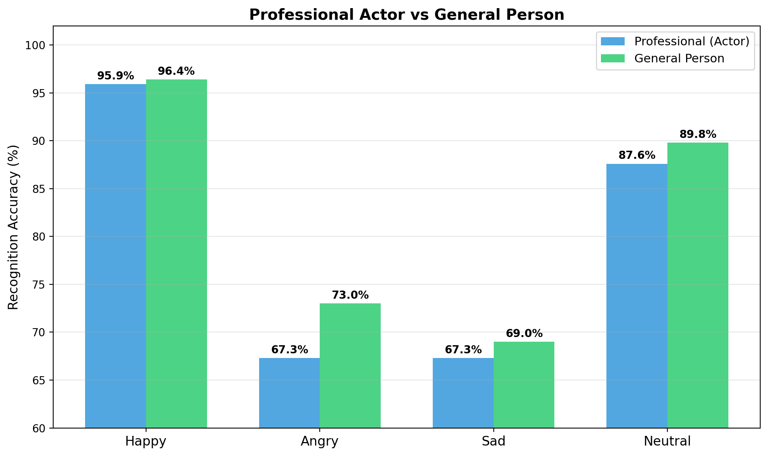
[그림 5] 배우 vs 일반인 감정 인식 비교
> 의도적으로 연기한 감정보다 자연스럽게 나온 감정이 더 정확하게 인식된다.

5.4 남성의 부정 감정이 더 뚜렷하게 인식된다
분노와 슬픔에서 남성의 인식률이 여성보다 높았다.
감정 | 여성 | 남성 | 차이
기쁨 | 96.5% | 95.7% | 여성 +0.8%p
분노 | 67.9% | 73.2% | 남성 +5.3%p
슬픔 | 66.5% | 70.3% | 남성 +3.8%p
중립 | 88.2% | 89.5% | 남성 +1.3%p

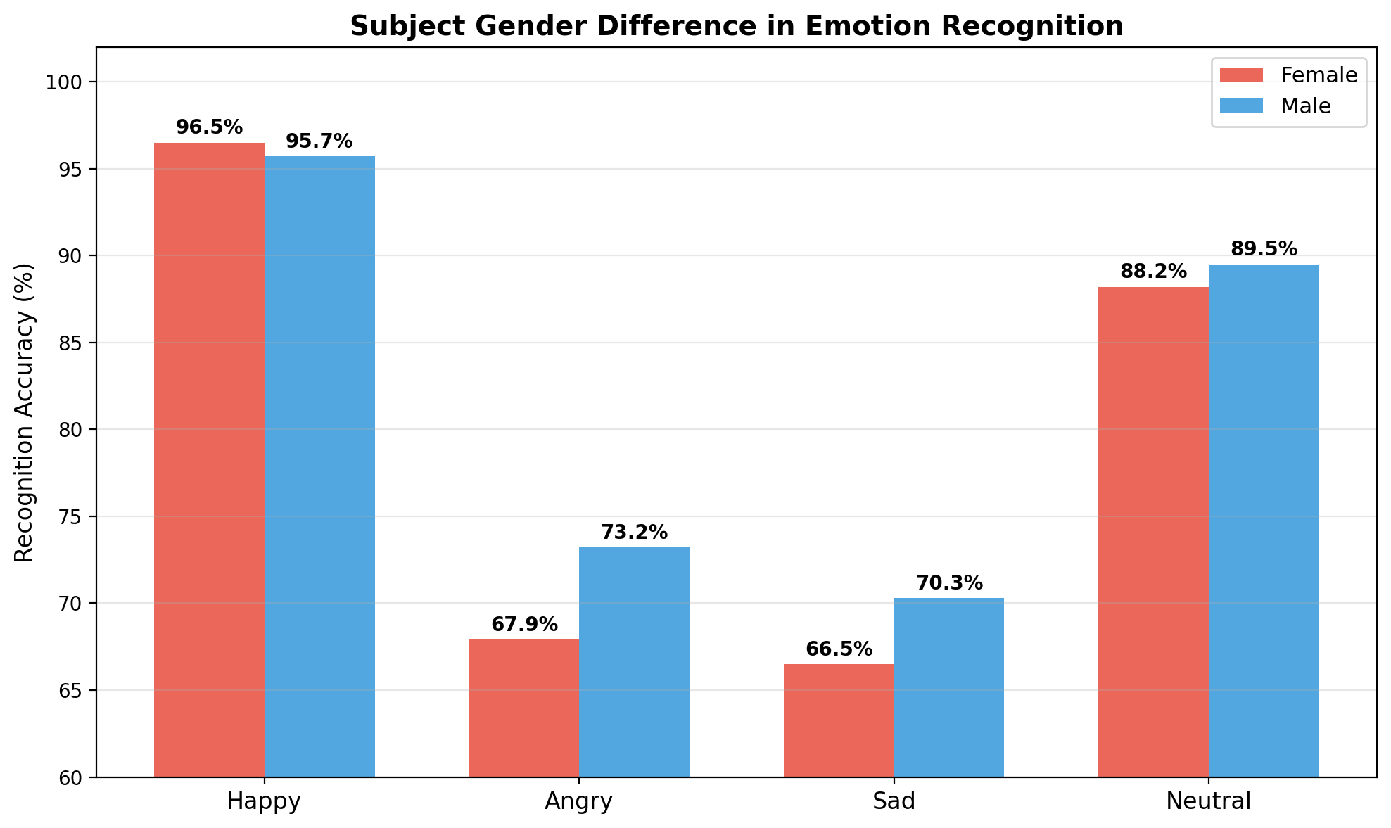
[그림 6] 성별에 따른 감정 인식 비교
> 한국 여성의 부정 감정 표현이 남성보다 절제되어 있어 다른 감정으로 혼동될 가능성이 높다.

5.5 젊은 세대일수록 부정 감정이 애매하게 인식된다
20대가 표현한 슬픔은 67.0%만 슬픔으로 인식되었다. 반면 60대가 표현한 슬픔은 85.9%가 슬픔으로 인식되었다. 18.9%p 차이다.
감정 | 10대 | 20대 | 30대 | 40대 | 50대 | 60대
분노 | 72.0 | 69.1 | 70.8 | 71.8 | 78.3 | 75.4
슬픔 | 74.4 | 67.0 | 68.3 | 70.7 | 71.7 | 85.9

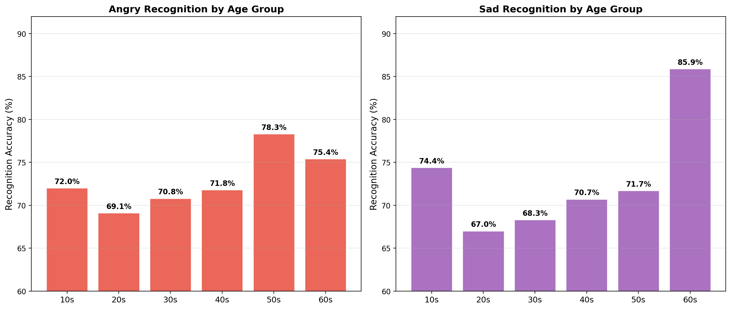
[그림 7] 나이대별 분노/슬픔 인식 정확도
> 젊은 한국인일수록 부정 감정 표현이 미묘하고 애매하다.

5.6 평가할수록 판단 기준이 느슨해진다
초반(1~30세트)에는 12.3%를 아니다 라고 골랐지만, 후반(61~90세트)에는 11.0%만 골랐다.
구간 | 아니다 선택 비율
초반 (1~30세트) | 12.3%
중반 (31~60세트) | 11.5%
후반 (61~90세트) | 11.0%

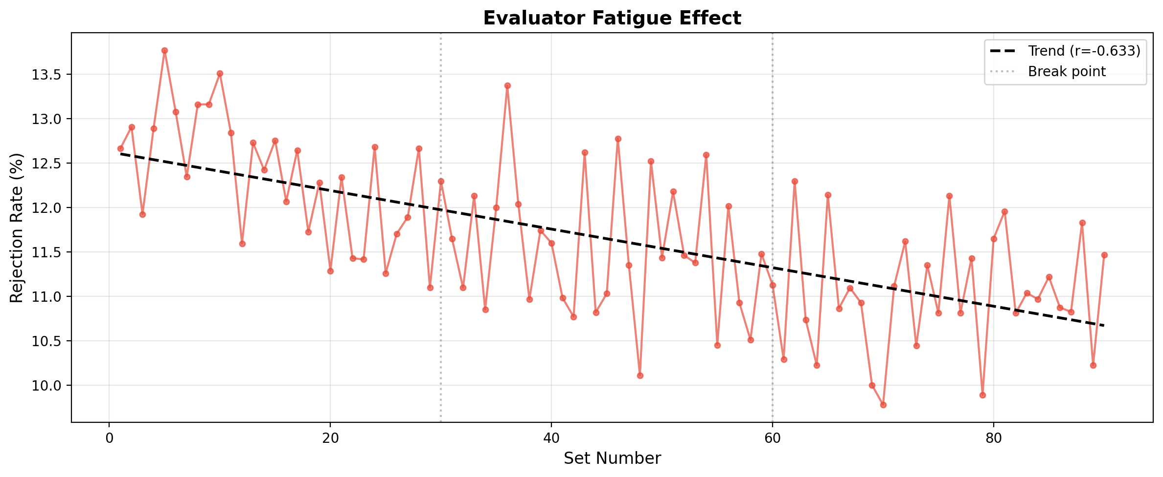
[그림 8] 세트 진행에 따른 판단 변화

5.7 부정 감정 표현력은 사람마다 다르다
같은 사람이 분노를 애매하게 표현하면, 슬픔도 애매하게 표현하는 경향이 있다. 상관계수 0.34.
감정 쌍 | 상관계수 | 해석
분노 x 슬픔 | 0.34 | 부정 감정 표현력이 사람마다 다름
기쁨 x 슬픔 | 0.21 | 약한 관련
슬픔 x 중립 | -0.08 | 관련 없음

6. 이 결과를 믿을 수 있는가

6.1 같은 사진을 2명이 보면 거의 같은 판단을 한다
4,720장의 사진에 대해 2명 이상의 학생이 독립적으로 평가하였다. 두 사람의 판단이 일치한 비율은 전체 98.7%였다.
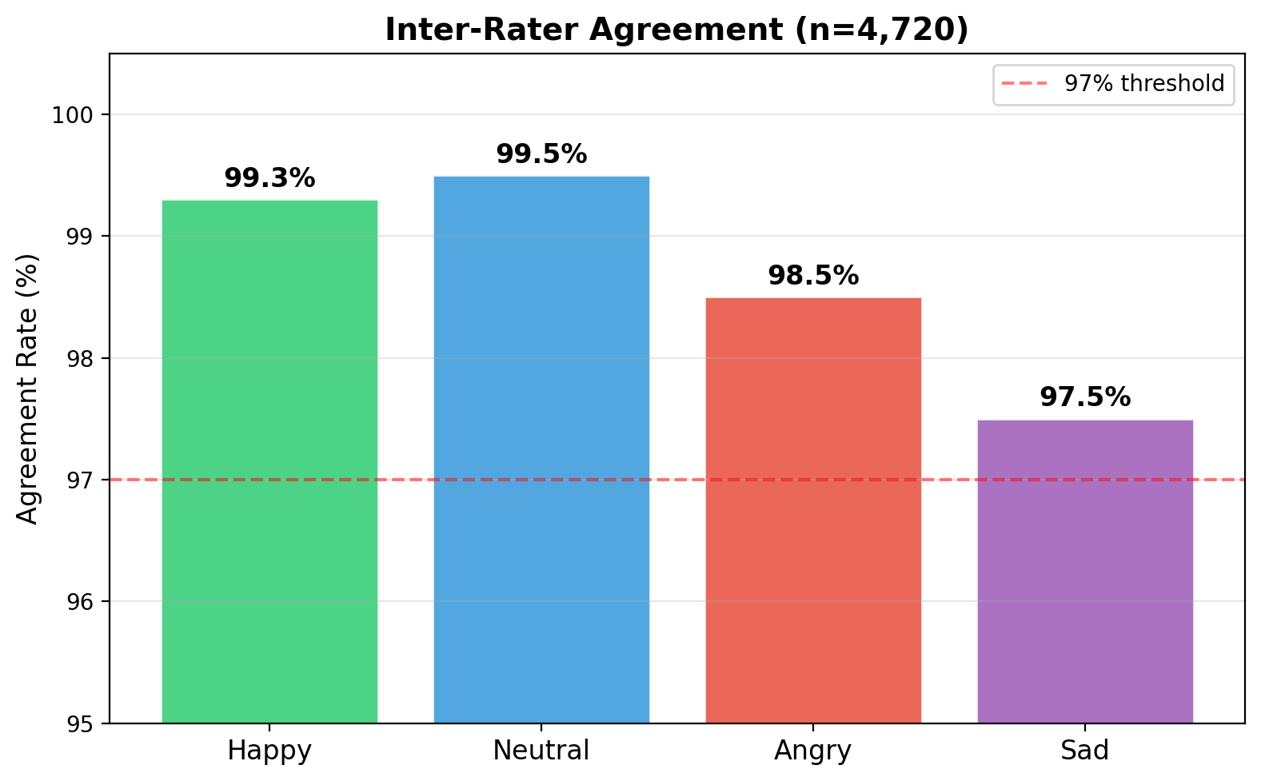
[그림 9] 2명 이상 평가 시 판단 일치율

6.2 서로 다른 5가지 방법으로 측정해도 같은 결론이 나온다
기쁨(가장 명확) > 중립 > 분노 > 슬픔(가장 애매)
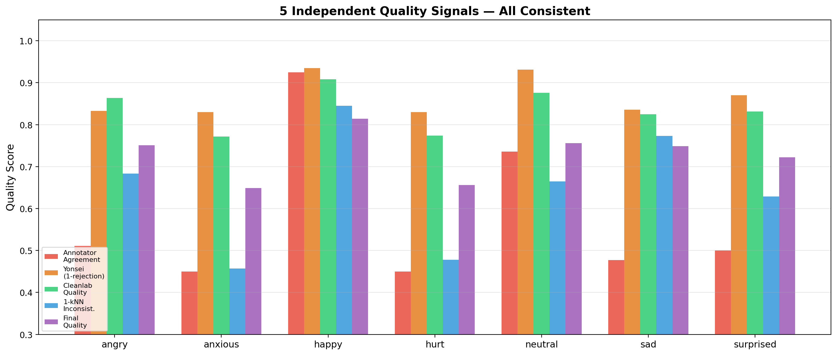
[그림 10] 5가지 독립적 측정 결과

6.3 여러 조건을 조합하면 차이가 더 뚜렷해진다
3가지 조건을 조합하면 가장 좋은 조건(8.7%)과 가장 나쁜 조건(21.5%) 사이에 2.5배 차이가 난다.
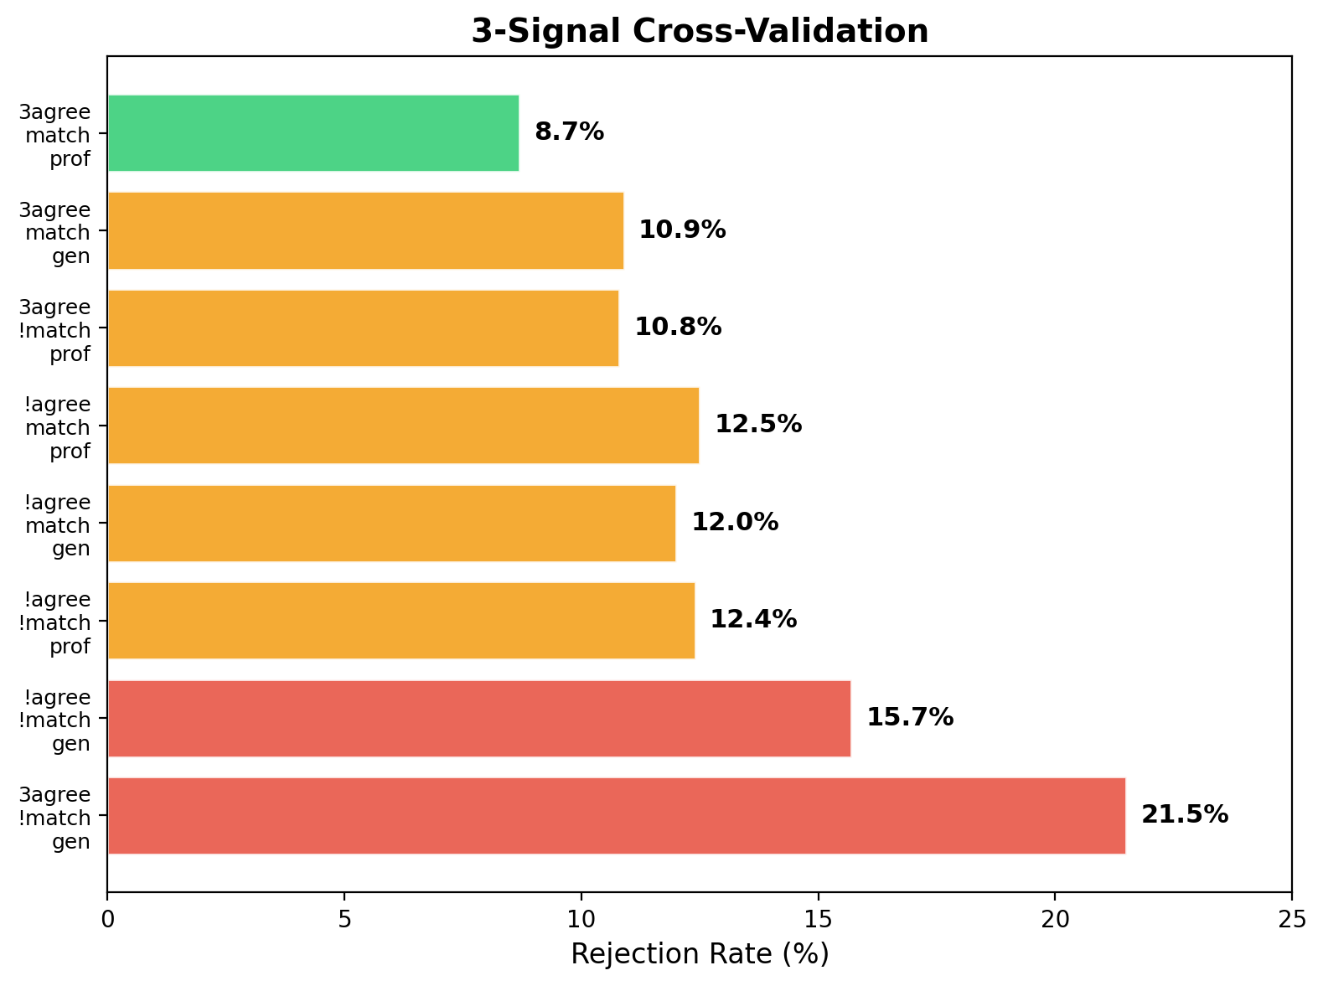
[그림 11] 3가지 조건 조합별 판정 비율
> 5가지 서로 다른 방법이 전부 같은 결론. 2인 교차 시 98.7% 일치. 이 분석의 결과는 통계적으로 유의하며 재현 가능하다.

7. 이것이 의미하는 바

7.1 한국인 감정 표현의 특성
1. 밝은 감정은 누구에게나 명확하다
기쁨은 성별, 나이, 전문성에 관계없이 96% 이상 동일하게 인식된다.

2. 어두운 감정은 약한 감정으로 읽히는 경향이 있다
슬픔이 상처로, 분노가 불안으로 혼동되지만 그 반대는 일어나지 않는다.

3. 젊은 여성의 부정 감정이 가장 애매하다
20대 여성의 슬픔 인식률은 약 63%로 추정된다.

4. 자연스러운 표정이 연기보다 정확하다
배우의 훈련된 표현이 오히려 더 애매하게 인식된다.

7.2 감정 인식 시스템에 대한 함의
1. 슬픔/분노의 자동 인식률이 70%를 크게 넘기 어렵다
전문가 3명도 68~70%만 합의하므로, 자동 인식 시스템도 이를 크게 넘기 어렵다.

2. 슬픔, 상처, 불안은 표정만으로 구분하기 어렵다
추가적인 정보(음성, 생체신호, 상황 등)가 필요하다.

3. 성별/나이에 따른 보정이 필요하다
같은 표정이라도 젊은 여성과 나이 든 남성의 인식률이 크게 다르므로 인식 시스템에서 이를 고려해야 한다.

4. 배우 촬영이 반드시 좋은 데이터를 만들지 않는다
감정 데이터 수집 시 자연스러운 감정 유도 환경이 배우 촬영보다 효과적이다.

